***Guide d'Installation du Synology DS423+***

***Étape 1 : Préparation matérielle***

1. Installez les disques durs dans les baies du NAS.

2. Connectez le NAS à votre routeur à l'aide d'un câble Ethernet.

3. Branchez le NAS à une source d'alimentation.

***Étape 2 : Configuration initiale***

1. Allumez le NAS et attendez que le voyant d'état devienne vert.

2. Sur un ordinateur connecté au même réseau, téléchargez et installez l'Assistant d'installation Synology depuis le site officiel.

***Étape 3 : Démarrage de l'Assistant d'installation Synology***

1.Lancez l'Assistant d'installation Synology sur votre ordinateur.

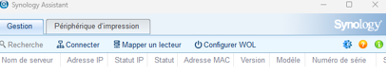

2. L'Assistant détectera automatiquement le NAS. Cliquez sur "Connecter" pour démarrer le processus d'installation.

***Étape 4 : Configuration du NAS***

1. Suivez les instructions de l'Assistant pour définir un nom d'hôte pour le NAS et configurer le compte administrateur avec un mot de passe sécurisé. 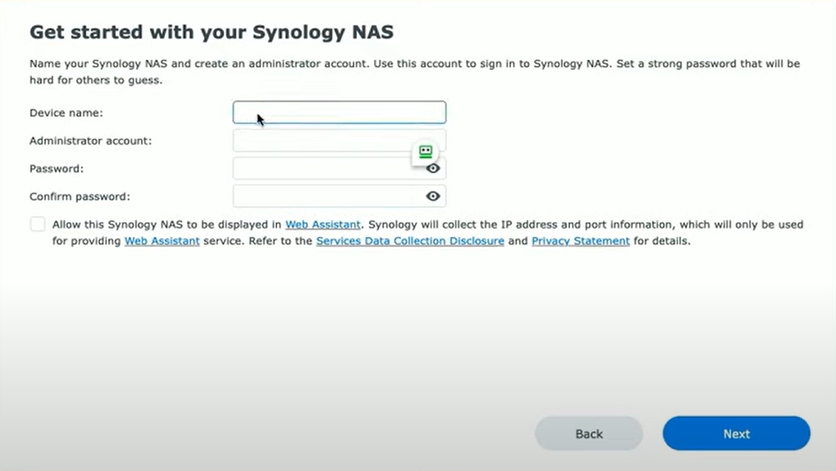

2. Lorsqu'on vous demande de configurer QuickConnect, vous pouvez le faire pour un accès distant facilité, mais cela est facultatif.

***Étape 5 : Configuration réseau***

1. Dans le "Panneau de configuration", accédez à "Connexion réseau".

2. Cliquez sur l'onglet "Réseau" et configurez l'adresse IP selon vos préférences.

3. Enregistrez les modifications.

***Étape 6 : Installation DSM***

1. Dans l'interface DSM, allez dans le "Centre de paquets".

2. Recherchez "DSM" et téléchargez la dernière version.

3. Suivez les instructions pour installer DSM. Le NAS redémarrera.

***Étape 7 : Configuration RAID 1***

1. Dans l'interface DSM, accédez au "Panneau de configuration" > "Gestionnaire de stockage".

2. Cliquez sur "Volume" et choisissez "Créer" pour lancer l'Assistant de création de volume.

3. Sélectionnez "Personnalisé" comme type de volume.

4. Choisissez les deux disques de 4 To.

5. Choisissez "RAID 1 (miroir)" comme type de RAID.

6. Suivez les instructions pour terminer la configuration du volume RAID.

***Étape 8 : Applications et Outils***

1. Package Center :

- Fonction : Installez des applications tierces pour étendre les fonctionnalités du NAS.

- Outil : Recherchez, installez, mettez à jour et gérez les applications tierces.

2. Panneau de configuration (Control Panel) :

- Fonction : Centre de configuration global pour gérer les paramètres du système, la connectivité réseau, la sécurité, les utilisateurs, etc.

- Outil : Personnalisez les paramètres du NAS, configurez les connexions réseau et surveillez les performances du système.

3. File Station :

- Fonction : Gestionnaire de fichiers complet pour organiser et partager des fichiers sur le NAS.

- Outil : Transférez des fichiers, créez des dossiers, gérez les autorisations et prévisualisez les fichiers.

4. Active Backup for Business :

- Fonction : Solution complète de sauvegarde pour les environnements d'entreprise.

- Outil : Planifiez des sauvegardes régulières, restaurez des données et surveillez l'état des sauvegardes.

5. Hyper Backup :

- Fonction : Application de sauvegarde pour sauvegarder le système, les données et les applications du NAS vers diverses destinations, y compris des services cloud.

- Outil : Configurez des plans de sauvegarde, gérez les versions des fichiers et effectuez des restaurations.

6. Snapshot Replication :

- Fonction : Offre des instantanés de volume pour une restauration rapide en cas de suppression accidentelle ou de corruption de fichiers.

- Outil : Configurez des instantanés planifiés, effectuez des restaurations et assurez une protection contre la perte de données.